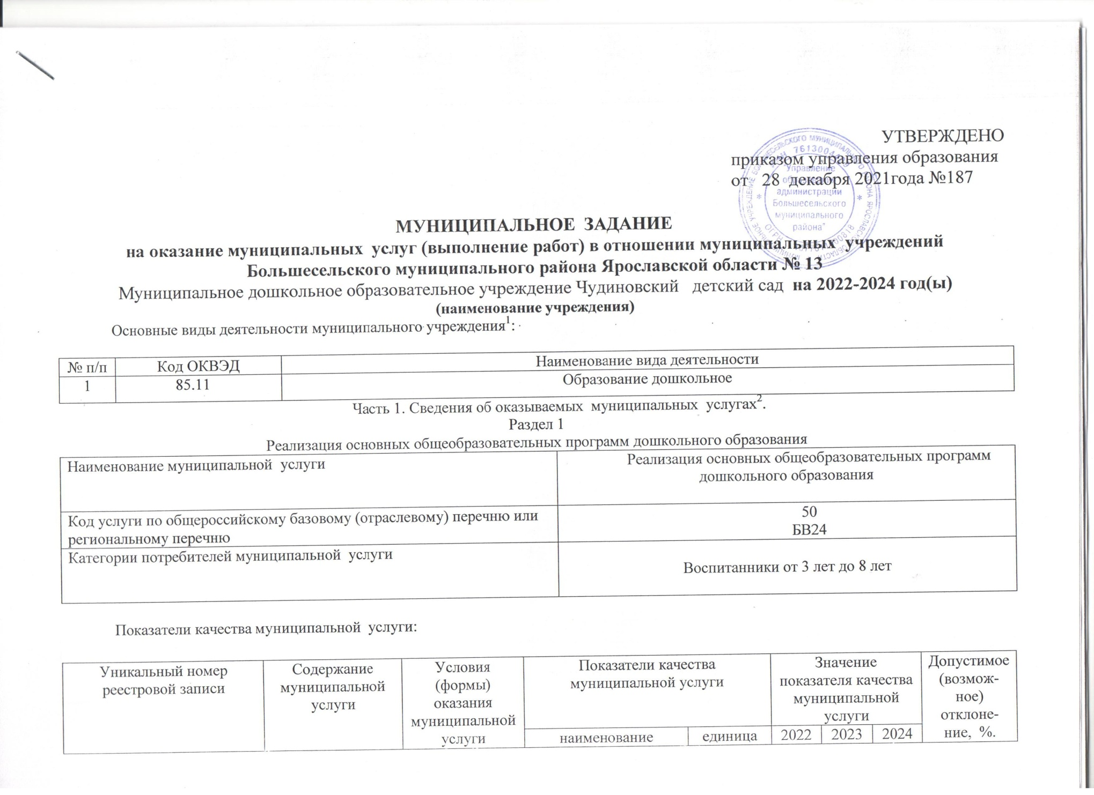

Показатели качества муниципальной услуги:

Уникальный номер реестровой записи | Содержание муниципальной услуги | Условия (формы) оказания муниципальной услуги | Показатели качества муниципальной услуги |  | Значение показателя качества муниципальной услуги |  |  | Допустимое (возмож-ное) отклоне-ние, %.
 |  |  | наименование показателя | единица измерения | 2022 год | 2023 год | 2024 год
8010110.99.0.БВ24ДН82000 | Воспитанники от 3 лет до 8 лет | очная | Доля потребителей, освоивших общеобразовательную программу дошкольного образования | процент | 100% | 100% | 100% | 2
 |  |  | Доля родителей (законных представителей), удовлетворенных условиями и качеством предоставляемой услуги | процент | 100% | 100% | 100% | 2
 |  |  | Доля своевременно устраненных общеобразовательным учреждением нарушений, выявленных в результате проверок органами исполнительной власти субъектов Российской Федерации, осуществляющими функции по контролю и надзору в сфере образования | процент | 90% | 90% | 90% | 2
 |  |  | Соответствие образовательного квалификационного уровня педагогических кадров, установленным требованиям (уровень квалификации педагогических работников | процент | 100% | 100% | 100% | 2

Показатели объема муниципальной услуги:

Уникальный номер реестровой записи | Содержание муниципальной услуги | Условия (формы) оказания муниципальной услуги | Показатели объема муниципальной услуги |  | Значение показателя объема муниципальной услуги |  |  | Допустимое (возмож-ное) отклоне-ние, %.
 |  |  | наименование показателя | единица измерения | 2022год | 2023 год | 2024 год
8010110.99.0.БВ24ДН82000 | Воспитанники от 3 лет до 8 лет | очная | Число воспитанников | человек | 3 | 3 | 3 | 0

Сведения о платных услугах в составе задания: учреждение платные услуги не оказывает

Уникальный номер реестровой записи | Содержание муниципальной услуги | Условия (формы) оказания муниципальной услуги | Реквизиты нормативного правового акта, устанавливающего размер платы (цену, тариф) либо порядок ее (его) установления |  | Предельный размер платы (цена, тариф) |  |  | Среднегодовой размер платы (цена, тариф)
 |  |  | наименование (вид, принявший орган, наименование) | дата, номер | 20__ год | 20__ год | 20__ год | 20__ год | 20__ год | 20__ год

Порядок оказания муниципальной услуги (перечень и реквизиты нормативных правовых актов, регулирующих порядок оказания муниципальной услуги):

Уникальный номер реестровой записи | Содержание муниципальной услуги | Условия (формы) оказания муниципальной услуги | Реквизиты НПА, регулирующего порядок оказания муниципальной услуги)
 |  |  | Наименование НПА  (вид НПА, принявший орган, название) | Дата, № НПА
1 | 2 | 3 | 4 | 5
8010110.99.0.БВ24ДН82000 | Воспитанники от 3 лет до 8 лет | Очная | 1.Федеральный Закон « Об основах системы профилактики безнадзорности правонарушений несовершеннолетних»  (Государственная Дума РФ)  2. Федеральный Закон «Об общих принципах организации местного самоуправления в Российской Федерации»  (Государственная Дума РФ)  3.Федеральный Закон «Об образовании в Российской Федерации»  (Государственная Дума РФ)  4.Приказ Минобрнауки России «Об утверждении федерального государственного образовательного стандарта дошкольного образования»;  5.Постановление Главного государственного санитарного врача Российской Федерации об утверждении СанПиН 2.4.1.3049 -13 « Санитарно-эпидемиологические требования к устройству, содержанию и организации режима работы дошкольных образовательных организаций»;  6.Приказ Министерства образования и науки Российской Федерации от «Об утверждении порядка организации и осуществления образовательной деятельности по основным общеобразовательным программам – образовательным программам дошкольного образования»;  7.Постановление администрации Большесельского муниципального района «О Порядке формирования муниципального задания на оказание муниципальных услуг (выполнение работ) в отношении муниципальных учреждений Большесельского муниципального района и финансового обеспечения выполнения муниципального задания»  8. Приказ управления образования «Об утверждении базовых требований к качеству предоставления муниципальных услуг» | 1.№120-ФЗ от 24.06.1999г  2.№131-ФЗ от 06.10.2003г  3.№273-ФЗ от 29.12.2012 года  4.17.10.2013г. № 1155  5. 15 мая 2013г.  № 26  6. от 30 августа 2013г. № 1014  7. от 13.10.2015 года №851  8.от 25.12.2017 года №197

Часть 2. Сведения о выполняемых работах: учреждение работы не выполняет
Раздел ___:

Наименование работы
Код работы по общероссийскому базовому (отраслевому) перечню или региональному перечню
Категории потребителей работы

Показатели качества работы:

Уникальный номер реестровой записи | Содержание работы | Условия (формы) выполнения работы | Показатели качества работы |  | Значение показателя качества работы |  |  | Допустимое (возмож-ное) отклоне-ние, ед.
 |  |  | наименование показателя | единица измерения | 20__ год | 20__ год | 20__ год

Показатели объема работы:

Уникальный номер реестровой записи | Содержание работы | Условия (формы) выполнения работы | Показатели объема работы |  | Значение показателя объема работы |  |  | Допустимое (возмож-ное) отклоне-ние, ед.
 |  |  | наименование показателя | единица измерения | 20__ год | 20__ год | 20__ год

Требования к условиям, порядку и результатам выполнения работ: ________________________________________
________________________________________________________________________________________________________
________________________________________________________________________________________________________

Часть 3. Прочие сведения о муниципальном задании:
№ п\п | Наименование | Требования
 | Основания для приостановления выполнения муниципального задания | Увеличение или уменьшение объема ассигнований, предусмотренных на оказание муниципальных услуг (выполнения работ) в районном бюджете, выявление необходимости оказания учреждением муниципальных услуг (выполнения работ) в количестве сверх установленного в муниципальном задании, выявление необходимости оказания (выполнения) учреждением дополнительных муниципальных услуг (работ), не установленных в муниципальном задании , выявления необходимости перераспределения объемов муниципального задания между учреждениями, изменение показателей объема и ( или) качества оказания услуг (выполнения работ) по результатам мониторинга на основании промежуточных отчетов об исполнении муниципального задания, изменение требований к другим параметрам, установленным муниципальным заданием, в т.ч в результате изменений законодательства РФ, Ярославской области, муниципальном районе.
2. | Основания для досрочного прекращения выполнения муниципального задания | Реорганизация либо ликвидация образовательного учреждения
3. | Порядок контроля учредителем выполнения муниципального задания | Формы контроля | Периодичность
 |  | Промежуточные отчеты | 1 раз в квартал, не позднее 15 числа месяца, следующего за отчетным
 |  | Итоговый отчет | 15 января, следующего за отчетным года
 |  | Предварительный отчет | До 01 декабря текущего финансового года
4. | Требования к отчетности о выполнении муниципального задания | Отчет о выполнении муниципального задания формируется образовательным учреждением по форме, согласно Приложению № 2 к Порядку формирования муниципального задания на оказание услуг (выполнение работ) в отношении муниципальных учреждений Большесельского муниципального района и финансового обеспечения муниципального задания , утвержденного постановлением администрации от 13.10.2015 года №851.  Отчет об исполнении муниципального задания по итогам года является частью отчета о результатах деятельности муниципального отчета и об использовании закрепленного за ним имущества, порядок составления и утверждения которого устанавливается учредителем
4.1. | Периодичность представления отчетов о выполнении муниципального задания | ежеквартально
4.2. | Сроки представления отчетов о выполнении муниципального задания | Промежуточные отчеты:15 числа месяца, следующего за отчетным кварталом  Годовой отчет до 15 января, следующего за отчетным года  Предварительный до 01 декабря текущего финансового года
4.3. | Дополнительные формы отчетности о выполнении муниципального задания | Отчет об использовании субсидии на финансовое обеспечение выполнения муниципального задания представляется учредителю в составе бухгалтерской отчетности, формируемой учреждением в порядке, установленном Министерством финансов Российской Федерации. При необходимости учредитель устанавливает дополнительные требования к отчетности об использовании субсидии, устанавливая форму и сроки предоставления соответствующей отчетности в Соглашении.
4.4. | Иные требования к отчетности о выполнении муниципального задания | На основе отчетов о выполнении муниципального задания учредитель проводит мониторинг выполнения муниципального задания в течении года и контроль выполнения муниципальных заданий по итогам года. По результатам мониторинга и контроля выполнения муниципальных заданий учредитель рассматривает вопрос о необходимости корректировки муниципального задания на текущий год.  В случае выявления значительных отклонений от показателей, установленных в муниципальном задании, учредитель проводит анализ причин не достижения указанных показателей, либо их перевыполнения и принимает меры для их устранения , в том числе рассматривает вопрос о проведении внеочередной проверки и (или) привлечения руководителя учреждения к дисциплинарной ответственности в соответствии с трудовым законодательством Российской Федерации.  Контроль за выполнением муниципального задания учреждениями осуществляет муниципальное учреждение Большесельского муниципального района Ярославской области «Управление образования администрации Большесельского муниципального района» В случае необходимости проведения финансовой проверки выполнения соглашения по муниципальному заданию начальник управления образования привлекает к данной проверке работников муниципального учреждения Большесельского муниципального района Ярославской области «Централизованная бухгалтерия системы образования Большесельского муниципального района»
55. | Иные требования, связанные с выполнением муниципального задания | Ответственность за выполнение муниципального задания, предоставление отчетности о выполнении муниципального задания возлагается на руководителя образовательной организации.  Уменьшение либо увеличение объема субсидий, предоставляемой на выполнение муниципального задания в течении срока его выполнения, осуществляется только при соответствующем изменении муниципального задания.  В случае выполнения учреждением всех утвержденных в муниципальном задании требований к объему и качеству муниципальных услуг (работ) сокращение объема финансового обеспечения муниципального задания в части уже оказанных муниципальных услуг (выполненных работ) не допускается.  В случае, если в рамках муниципального задания муниципальные услуги (работы) оказываются (выполняются) в обязательном порядке в соответствии с законодательством Российской Федерации, Ярославской области, то при выявлении необходимости оказания учреждением услуг (выполнения работ) в количестве сверх установленного в муниципальном задании корректировка муниципального задания и его финансового обеспечения проводится в обязательном порядке.  Не использованные в текущем финансовом году остатки средств, предоставленных бюджетным и автономным учреждениям из районного бюджета, используются в очередном финансовом году для достижения целей, ради которых эти учреждения созданы.  В случае, когда на основании итогового отчета об исполнении муниципального задания и отчета об использовании субсидии или на основании проверки установлено, что муниципальное задание выполнено не в полном объеме, учредитель рассматривает вопрос о частичном или полном возврате субсидии в районный бюджет в размере, определенном исходя из количества фактически не оказанных услуг (не выполненных работ). По решению учредителя фактически не оказанные услуги (не выполненные работы) включаются в муниципальное задание на очередной год без включения в общий объем субсидии в очередном году. В данном случае субсидия в размере, определенном исходя из количества фактически не оказанных услуг (не выполненных работ), возврату не подлежит.  В случае, когда срок окончания выполнения работ (оказания услуг) переходит на следующий год, по решению учредителя субсидия возврату не подлежит, но учитывается при формировании муниципального задания на очередной год. Указанные работы (услуги), необходимо отразить в муниципальном задании на очередной год, а средства субсидии на их выполнение (оказание) отразить в Соглашении без включения в общий объем субсидии в очередном году.  Контроль за целевым и эффективным использованием субсидий на финансовое обеспечение муниципального задания, а также за своевременным представлением отчетности об использовании средств районного бюджета, кроме управления образования, осуществляют органы муниципального финансового контроля Большесельского муниципального района в порядке, установленном действующим законодательством (финансовое управление администрации БМР, ревизионная комиссия БМР).

Данный подраздел заполняется в случае, если федеральным законодательством предусмотрена возможность оказания в составе муниципального задания услуг на платной основе.
Необходимо указать наименование и реквизиты соответствующего нормативного правового акта, которым утверждены базовые требования к качеству услуг. При необходимости указать иные нормативные правовые акты.
Часть 2 формируется в случае, если учреждение выполняет работы в соответствии с заданием. Если учреждение не выполняет работы, то после слов «Часть 2» необходимо указать, что учреждение работы не выполняет.
Нумерация разделов формируется в автоматизированной информационной системе «Планирование» автоматически по количеству работ, которые выполняет учреждение.
При необходимости детальные требования к содержанию (составу) работ указываются в техническом задании, которое оформляется приложением к муниципальному заданию и является его неотъемлемой частью. В случае если для работы утверждены базовые требования к качеству, то необходимо указать наименование и реквизиты соответствующего нормативного акта.
Заполняется в целом по муниципальному заданию.

